《小学数学错题教学与管理的研究》
课题成员理论学习表

姓名 | 吕倩 | 学习形式 | 文献学习 | 日期 | 2022.11
来源 | 百度文库 | 书籍、论文名称 | 小学错题教学的探索
学习内容概要  （不够填写另附纸） | 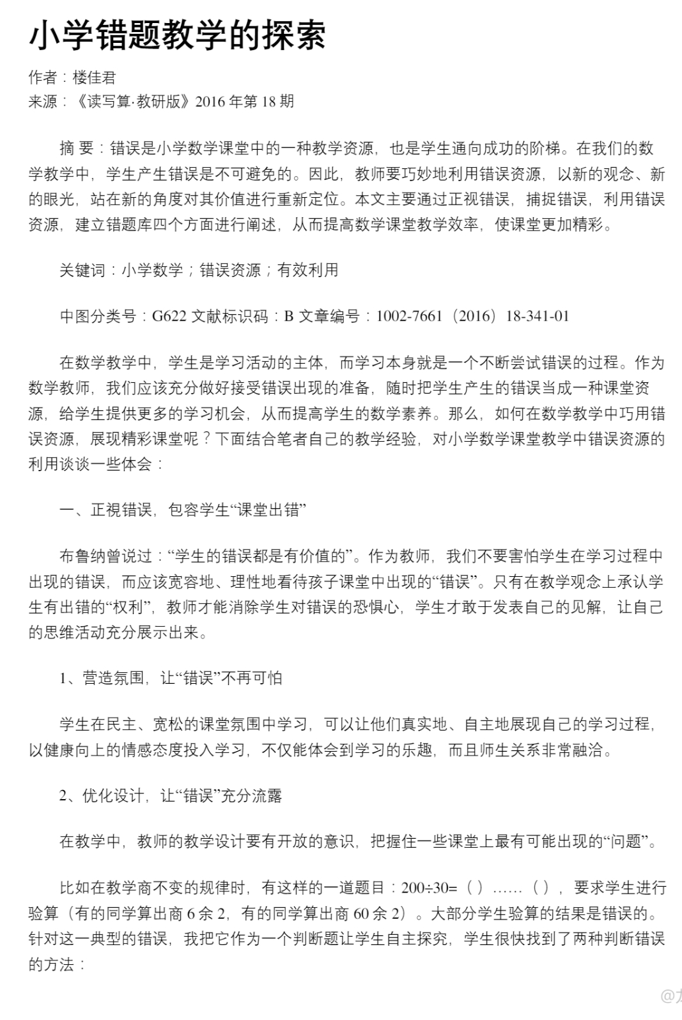  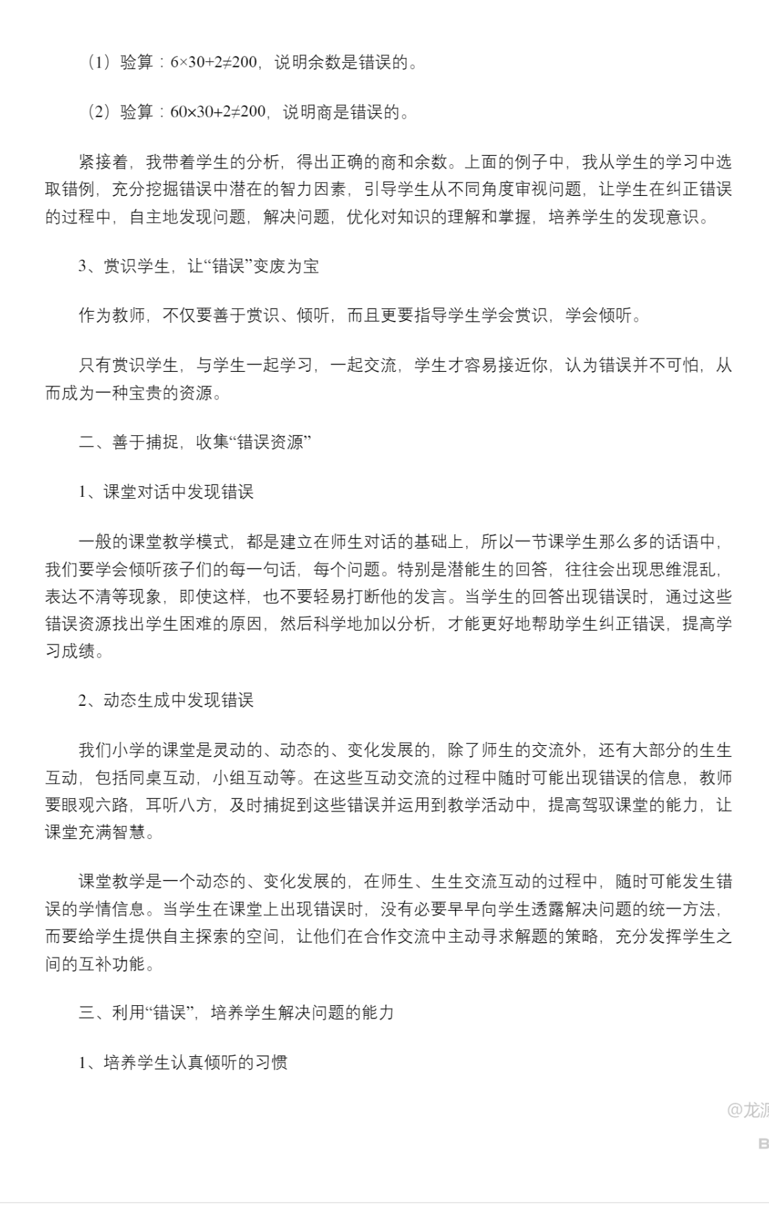  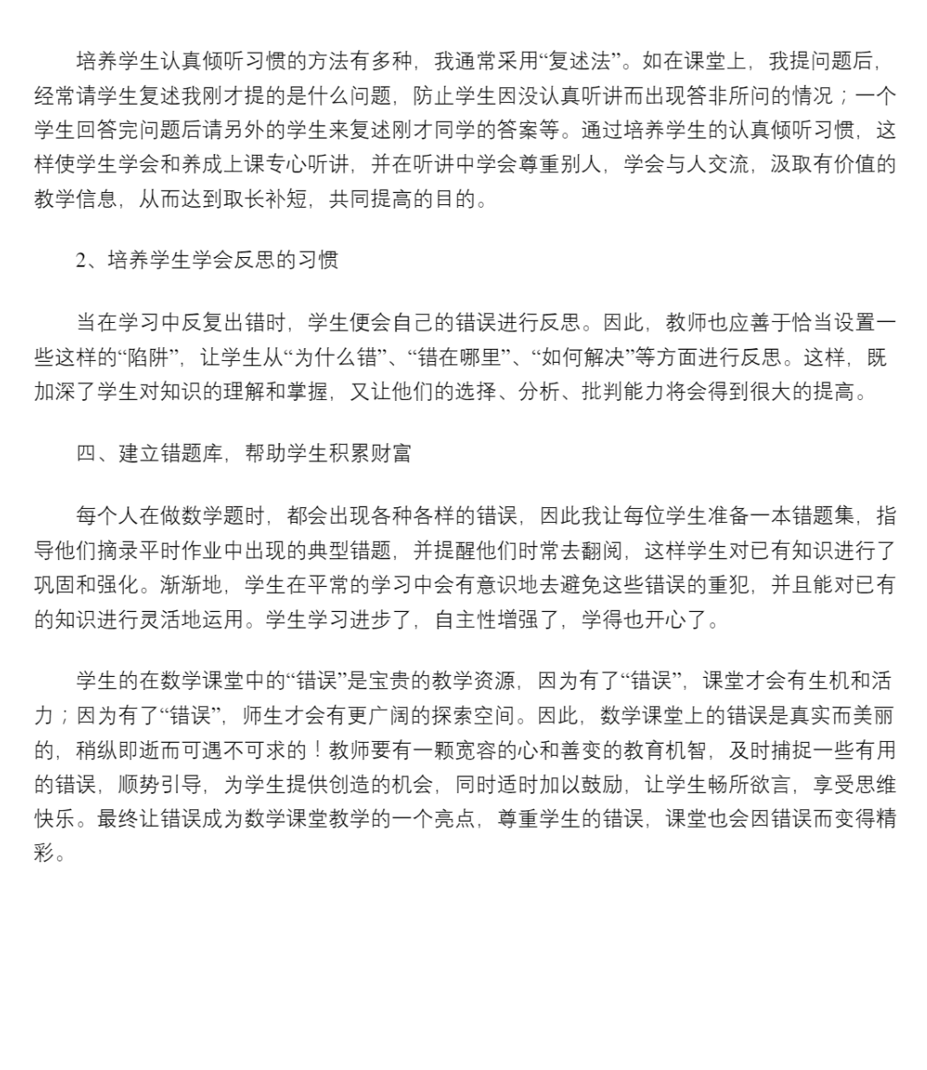
学习  心得 | 学生的在数学课堂中的“错误”是宝贵的教学资源，因为有了“错误”，课堂才会有生机和活力;因为有了“错误”，师生才会有更广阔的探索空间。因此，数学课堂上的错误是真实而美丽的，稍纵即逝而可遇不可求的!教师要有一颗宽容的心和善变的教育机智，及时捕捉一些有用的错误，顺势引导，为学生提供创造的机会，同时适时加以鼓励，让学生畅所欲言，享受思维快乐。最终让错误成为数学课堂教学的一个亮点，尊重学生的错误，课堂也会因错误而变得精彩。

